Муниципальный орган управления образованием

Управление образованием городского округа Красноуфимск

Муниципальное автономное дошкольное образовательное учреждение

«Детский сад общеразвивающего вида № 6 с приоритетным осуществлением деятельности по физическому направлению развития воспитанников»

**Территориальный фестиваль читательской грамотности детей дошкольного возраста дошкольных образовательных организаций**

*Сборник тезисов*



г. Красноуфимск

2021 год

Сборник содержит материалы ***территориального фестиваля читательской грамотности детей дошкольного возраста.*** В сборнике представлен педагогический опыт образовательных практик по формированию читательской грамотности детей раннего и дошкольного возраста.

Материалы территориального фестиваля читательской грамотности детей дошкольного возраста: представлены педагогическими работниками системы дошкольного образования Свердловской области.

Составители:

Тихонова Т.В., воспитатель МАДОУ детский сад 6, ГО Красноуфимск.

Галицкова О.С., учитель-логопед МАДОУ детский сад 6, ГО Красноуфимск.

Рецензенты: Терентьева О.О., методист МО Управления образованием городского округа Красноуфимск

*© Муниципальное автономное дошкольное образовательное учреждение «Детский сад общеразвивающего вида № 6 с приоритетным осуществлением деятельности по физическому направлению развития воспитанников»*

|  |  |  |
| --- | --- | --- |
| **СОДЕРЖАНИЕ** | | |
| **Раздел 4. Творчество С.Я. Маршака** | | |
| 1. | **Гайнанова Э.К.** Конспект образовательной деятельности в группе старшего дошкольного возраста на тему: «Творчество Самуила Яковлевича Маршака» | 3 | |
| 2. | **Дубакова Е. В.** Досуг для старшей группы «Волшебный мир книг С.Я. Маршака» | 6 | |
| 3. | **Кавыева Ю. В., Максимова Ю. М.** Сценарий досуговой деятельности в средней-старшей группе «Музыкально-литературная композиция по произведению С.Я Маршака «Разноцветная книга» | 12 | |
| 4. | **Новикова Е.А.** Конспект НОД по рисованию в младшей группе "Кошкин дом" | 15 | |
| 5. | **Озорнина Г. И.** Технологическая карта (конструкт) организации образовательной деятельности | 17 | |
| 6. | **Толкунова Е.Н.** Конспект НОД по развитию речи в младшей группе.  «Путешествие по сказкам С.Я. Маршака» | 23 | |
| 7. | **Худеева И.В.** Конспект НОД по развитию речи в младшей группе.  «Чтение стихотворений С.Я. Маршака из цикла «Детки в клетке». | 26 | |

Гайнанова Э.К., воспитатель

МБОУ ЦО «Наследие

д. Урмикеево

ГО Нижнесергинский

**Конспект образовательной деятельности в группе старшего дошкольного возраста «Творчество Самуила Яковлевича Маршака».**

**Образовательные области:** коммуникативное, художественно-эстетическое, познавательное развитие.

**Цель**: В игровой форме вспомнить и повторить произведения писателя С.Я. Маршака, закрепить правила пожарной безопасности.

**Задачи:**

- Обобщать знания детей о писателе и его произведениях;

- Совершенствовать умение отгадывать загадки;

- Развивать память, внимание, связную речь, логическое мышление, слуховое внимание;

- Формировать инициативность, активность, навыки сотрудничества;

- Воспитывать способность наслаждаться художественным словом, чувствовать и понимать образный язык сказок, пьес, рассказов, стихов;

- Развивать коммуникативные навыки, формировать доброжелательное отношение друг к другу.

Предварительная работа:

- Чтение произведений С.Я. Маршака;

- Заучивание отрывков из его произведений, стихов.

**Ход образовательной деятельности:**

Дети рассаживаются на стульчиках.

Педагог: - Здравствуйте, ребята!

Педагог: - Ребята у меня в руках портрет, посмотрите и скажите мне, кто изображен на портрете? (Ответы детей). Педагог: - Правильно! Это великий детский писатель С.Я. Маршак. Он прожил очень хорошую жизнь и сделал много хорошего для детей. Самуил Яковлевич очень любил детей, поэтому он создавал для них театры, мастерские. С. Маршак начал сочинять стихи, когда ему было столько же лет, сколько и вам, и он еще даже не умел писать. Когда Самуил вырос, то пошел учиться в гимназию. Он учился очень хорошо и получал много пятерок. Его семья много переезжала, но мальчик всегда старался хорошо учиться. Маршак написал много стихотворений про детей, насекомых, животных. Его книги знают все: ваши папы, мамы и даже бабушки и дедушки. Сейчас вспомним названия этих произведений. - Я буду читать отрывок из произведения С.Я.Маршака, а вы должны вставить пропущенное слово и назвать произведение. Готовы?

1) Кто стучится в дверь ко мне,

С толстой сумкой на ремне,

С цифрой 5 на …… бляшке, (медной)

В синей …..…. рубашке, (форменной)

Это он, это он,

Ленинградский ………..

- Как называется стихотворение? (Почтальон)

2) Сел он утром на кровать,

Стал ……. надевать, (рубашку)

В рукава просунул руки -

Оказалось, это ……. (брюки)

В место шапки на ходу

Он надел ……… (сковороду)

- Как называется стихотворение? (Вот какой рассеянный)

3) Вот тебе под спинку

Мягкую ………. (перинку)

Сверху на перинку

Чистую ……… (простынку)

Вот тебе под ушки –

Белые ……… (подушки)

Одеяльце на пуху

И платочек …….. (наверху)

- Как называется стихотворение? (Усатый - полосатый)

4) Пообедал я сперва

За решеткой у ….. (льва)

Подкрепился у лисицы,

У моржа попил …….. (водицы)

- Как называется стихотворение? (Где обедал, воробей)

Педагог: - Молодцы! Ребята, а вы знаете, что С.Я. Маршак придумывал для таких детей как вы различные загадки. Давайте попробуем их отгадать:

1. Шумит он в поле и в лесу,

А в дом не попадет.

И никуда я не пойду,

Покуда он идёт. (Дождь)

2. Что такое перед нами.

Две оглобли за ушами.

На глазах по колесу.

И сегодня на носу. (Очки)

3. Принялась она за дело,

Завизжала и запела.

Ела, ела дуб, дуб.

Потеряла зуб, зуб. (Пила)

4. Всегда шагаем мы вдвоём,

Похожие как братья.

Мы за обедом под столом,

А ночью – под кроватью. (Тапочки)

5. Бьют его рукой и палкой

Никому его не жалко.

А за что беднягу бьют?

Потому что он надут. (Мяч)

6. Мы ходим ночью, ходим днём.

Но никуда мы не уйдём.

Мы бьём исправно каждый час,

А вы - друзья, не бойтесь нас. (Часы)

7. Из темницы сто сестер,

Выпускают на простор,

Осторожно их берут,

Головой о стенку трут,

Чиркнут ловко раз и два —

Загорится голова. (Спички)

Педагог: - Ребята, а вы помните, что спички очень опасный предмет? (ответы детей) Педагог: - Запомни каждый гражданин пожарный номер….

Дети: - 01!

Педагог: - Из какого произведения С.Я.Маршака эти строки? (ответы детей «Пожар»). Педагог: - Огонь наш друг, но не всегда, бывает от него беда! (общение с детьми по пожарной безопасности).

Педагог: - Ребята, а давайте с вами сейчас разомнемся и сделаем с вами физкультминутку.

Физкультминутка «Старушка и пудель»

Однажды старушка

Отправилась в лес.

(Ходьба на месте)

Приходит обратно,

А пудель исчез.

(Повороты влево-вправо с подниманием плеч)

Искала старушка

Четырнадцать дней,

(Повороты головы влево-вправо покачивание головой, обхватив ее руками)

А пудель по комнате

Бегал за ней.

(Прыжки на месте, с руками, согнутыми перед грудью)

Педагог: - Ребята, по стихотворениям Маршака были сняты мультфильмы. На столах лежат отрывки из 2х мультфильмов «Багаж», «Сказка о глупом мышонке». Но кадры все перемешались. Нужно одним ребятам вспомнить и перечислить по порядку, кто пел песню мышонку. А другим вспомнить и по порядку перечислить, что дама сдавала в багаж. А затем все вместе проверим, хорошо ли вы помните эти произведения. Готовы?

1) «Сказка о глупом мышонке».

Утка.

Жаба.

Лошадь.

Свинка.

Курица.

Щука.

Кошка.

2) «Багаж».

Диван.

Чемодан.

Саквояж.

Картина.

Корзина.

Картонка.

Маленькая собачонка

Педагог: - Молодцы ребята, вы справились с заданием.

Мои дорогие, скажите мне, пожалуйста, произведения какого писателя мы сегодня вспомнили? А какие произведения вам больше всего понравились? (ответы детей).

Педагог: - Ребята, а сейчас я предлагаю вам проявить своё творчество и создать интересный коллаж по произведениям С.Я. Маршака. (Дети вырезают и наклеивают рисунки на ватман).

Дубакова Е. В.,

музыкальный руководитель ВКК

МАДОУ детский сад 6

ГО Красноуфимск

**Досуг для старшей группы «Волшебный мир книг С.Я. Маршака»**

**Оборудование:**

* портрет и выставка книг С. Я. Маршака;
* игрушечный котенок (серый полосатый);
* большой ключ, шлагбаум, три леечки, три ружья, большой таз, бинокль, весла;
* башмачок, мячи на всех детей, теплый платочек, игрушечный телефон;
* табличка «Стол находок», «Английский переулок», «Улица Бассейная», «Площадь Мимов»;
* костюмы детей: феечки — длинные платья и колпачки с лентами;
* костюмы взрослых: человек рассеянный с улицы Бассейной;
* призы: книги С. *Я.*Маршака на каждую группу.

**Предварительная работа.**

1. Чтение рассказов и сказок С.Я. Маршака.

2. Разучивание с детьми стихотворений С.Я. Маршака.

**Ход досуга**

**Ведущий:** “Кто стучится в дверь ко мне

С толстой сумкой на ремне,

С цифрой пять на медной бляшке,

В старой форменной фуражке?

Это – он, это – он,

Ленинградский почтальон!”

Кто не знает этих стихов! Но сегодня у нас в гостях совсем не почтальон, а всеми любимый детский писатель Самуил Яковлевич Маршак! Это его умные и добрые книжки встречают нас в раннем детстве и сопровождают в детском саду и школе, помогая понять окружающий мир, вырасти хорошими людьми, а потом, уже став родителями, сделать мир своих детей ярким и увлекательным.

В мир героев книг С.Я. Маршака мы непременно отправимся, но сначала побольше узнаем об этом писателе.

Родился он в городе Воронеже, в семье мастера-химика. Еще, будучи маленьким мальчиком, Самуил начал писать стихи, которые печатались в журналах. Став школьником, он много писал и переводил произведения других писателей с иностранных языков на русский. Юношей Маршак поехал в Англию учиться в Лондонском университете. Он много ездил по стране, изучал язык и жизнь англичан. Самуил Яковлевич очень любил детей. Он написал и перевел с английского языка много детских стихов, песенок и сказок.

С.Я.Маршак как-то объяснял ребятам, что хотел бы подарить им куколку, говорящую те слова, которые человеку в эту минуту нужнее всего. Например: «Не печалься. Будет и на твоей улице праздник», или: «Не бойся! Бывают вещи и пострашнее», и еще: «Не обижайся! Будь умнее своего обидчика». Но, к сожалению, таких куколок не существует, и Маршак советовал ребятам говорить самим себе слова, которые могут их утешить, успокоить, развеселить, сделать добрее, храбрее, умнее, терпеливее. «А помочь тем, — писал он, — кому не придут на ум нужные слова в нужную минуту, могут хорошие книжки...». Сочинению таких книжек Самуил Маршак посвятил всю свою жизнь.

А теперьмы сейчас с вами отправимся в мир стихов Маршака. Много персонажей живет в этом мире. Есть в нем и упрямцы, и попрошайки, и жадины. Есть забавные зверята и веселые девочки и мальчики, парни и барышни, которые сделаны из ... Интересно, из чего? Вы хотите узнать?

**Дети**. Да.

**Ведущий.** Из чего только сделаны мальчики?

Из чего только сделаны мальчики?

**Мальчики.**Из колючек, ракушек

И зеленых лягушек.

Вот из этого сделаны мальчики!

**Ведущий.**

Из чего только сделаны девочки?

Из чего только сделаны девочки?

**Девочки.**

Из конфет, и пирожных,

И сластей всевозможных.

Вот из этого сделаны девочки!

**Ведущий.**Из чего только сделаны парни?

Из чего только сделаны парни?

**Мальчики.**Из насмешек, угроз,

Крокодиловых слез.

Вот из этого сделаны парни!

**Ведущий.**Из чего только сделаны барышни?

Из чего только сделаны барышни?

**Девочки.**Из булавок, иголок,

Из тесемок, наколок.

Вот из этого сделаны барышни!

(«О мальчиках и девочках»)

**Ведущий.**Веселые чижи рассказали мне, что «Стол находок» расположен на улице Бассейной. Туда мы и отправимся. Сейчас первая остановка. Это место называется «Площадь Мимов». Знаете, кто такой мим? Так называют актеров, которые одним выражением лица, жестами, без слов, могут все о себе рассказать. А вот и первая «живая картинка». Попробуйте угадать, что это за герои, и из каких стихотворений С. Я. Маршака они к нам пришли.

*Выходят три девочки - феечки, садятся на скамеечку. Сзади них**становятся три мальчика с леечками в руках. Они замирают****.***

**Ведущий.**Вы узнали, кто это?

**Дети.**Это феечки из стихотворения «Маленькие феи».

**Ведущий.**Кто хочет это стихотворение прочитать?

**Ребенок.**Три очень милых феечки

Сидели на скамеечке

И, съев по булке с маслицем,

Успели так замаслиться,

Что мыли этих феечек

Из трех садовых леечек.

**Ведущий.**Молодцы! А наши феечки готовы станцевать для нас милый танец феечек.

**Танец «Менуэт»**

**Ведущий**. Спасибо Феечкам, а нам, дорогие гости, пора продолжить путешествие. Давайте пройдемся по улице, которая называется «Чудеса в решете». Здесь можно увидеть веселую чепуху и вдоволь нахохотаться.

*Дети подносят к глазам волшебные бинокли (большой и указательный пальцы обеих рук сведены в кольцо, а остальные пальчики повторяют положение указательного).*

**Ведущий.** Ребята, что вы увидели?

**1-й** **ребенок.**Я видел озеро в огне,

Собаку в брюках на коне,

На доме шляпу вместо крыши,

Котов, которых ловят мыши.

Я видел утку и лису,

Что пироги пекли в лесу,

Как медвежонок туфли мерил

И как дурак всему поверил!

(«Я видел»)

**2-й** **ребенок.**Спросил меня голос

В пустыне дикой:

* Много ли в море
* Растет земляники?
* Столько же, сколько
* Селедок соленых
* Растет на березах

И елках зеленых.

(«Вопрос и ответ»)

**3-й ребенок.**Старый заяц сено косит,

А лиса сгребает.

Муха сено к возу носит,

А комар кидает.

Довезли до сеновала.

С воза муха закричала:

— На чердак я не пойду,  
Я оттуда упаду,  
Ноженьку сломаю,  
Буду я хромая!

(«Сенокос»)

**4-й ребенок.**Играет кот на скрипке,

На блюдце пляшут рыбки,

Корова взобралась на небеса.

Сбежались чашки, блюдца,

А лошади смеются.

— Вот, — говорят, — какие чудеса!

Король с королевой послали слугу

Сорвать с небосвода цветную дугу.

Слуга отвечал:

— Я за ней бы полез,

Да лестницы нет от земли до небес!

(«Чудеса в решете»)*.*

**Ведущий:**Наши чудеса продолжит разноцветная игра!

**Танец «Разноцветная игра»**

**Ведущий.** А это - Английский перекресток.

**Петрушка.**How are you? Как поживаете?

**Дети.** Спасибо, хорошо!

**Ведущий**. Fine, thank you! Кто ты?

**Петрушка.**Я Петрушка-иностранец из пьесы С. Я. Маршака. Вижу гостей со всех волостей. Есть и большие, и маленькие. Я люблю загадки загадывать. Хотите их поотгадывать?

Бьют его рукой и палкой.

Никому его не жалко.

А за что беднягу бьют?

А за то, что он надут!

**Дети.**Это мяч.

**Петрушка.**Тонкая девчонка,

Белая юбчонка,

Красный нос.

Чем длиннее ночи,

Тем она короче

От горючих слез.

**Дети**. Это свеча.

**Петрушка.**За стеклянной дверцей

Бьется чье-то сердце

Тихо так, Тихо так.

**Дети**. Это часы.

**Петрушка.**Его мы изредка встречаем на дороге.

Без палки ходит он, безглазый и безногий.

Боится не собак, не кошек, не коров,

А кур и петухов.

**Дети**. Это червяк.

**Петрушка.**Друг на друга мы похожи.

Если ты мне строишь рожи,

Я гримасничаю тоже.

**Дети**. Это отражение в зеркале.

**Петрушка.**В снежном поле по дороге

Мчится конь мой одноногий

И на много-много лет

Оставляет черный след.

**Дети**. Это перо.

**Петрушка.**Все вы молодцы! Good bay! До свидания!

*Гости и дети прощаются с Петрушкой.*

**Ведущий.**А вот и - улица Бассейная. Кто это бежит нам навстречу?

*Выбегает человек рассеянный с улицы Бассейной (взрослый).*

**Рассеянный**:

- Глубокоуважаемый

Вагоноуважатый!

Вагоноуважаемый

Глубокоуважатый!

Во что бы то ни стало

Мне надо выходить,

Нельзя, ли у трамвала

Вокзай остановить?

**Воспитатель**: Ой, кто это?

**Рассеянный**: Это я. До свидания, то есть здравствуйте!

**Дети**: Здравствуйте!

**Воспитатель:** Как смешно он одет! Ребята, вы его узнали?

**Дети**: Это Рассеянный с улицы Бассейной.

**Воспитатель**: Ребята, расскажите, во что одет Рассеянный.

Дети: Жил человек рассеянный

На улице Бассейной.

Сел он утром на кровать,

Стал рубашку надевать,

В рукава просунул руки —

Оказалось, это брюки.

Вот какой рассеянный

С улицы Бассейной!

Надевать он стал пальто —

Говорят ему: не то.

Стал натягивать гамаши —

Говорят ему: не ваши.

Вот какой рассеянный

С улицы Бассейной!

Вместо шапки на ходу

Он надел сковороду.

Вместо валенок перчатки

Натянул себе на пятки.

Вот какой рассеянный

С улицы Бассейной!

(«Вот какой рассеянный»)

**Ведущий:** Давайте, поможем Рассеянному одеться правильно?

*Рассеянный переодевается и благодарит детей за помощь.*

**Рассеянный:** Спасибо, ребята, теперь мне намного удобнее. А хотите со мной поиграть в соревнования с одеждой?

**1 конкурс «Вы ребята не зевайте и загадку отгадайте»**

Я загадаю вам загадки про одежду.

Если дождик, мы не тужим -

Бойко шлёпаем по лужам,

Будет солнышко сиять -

Нам под вешалкой стоять.

*(Галоши, сапоги)*

Входишь в одну дверь,

а выходишь из трех,

Думаешь, что вышел,

а на самом деле зашел.

*(Рубашка)*

Две плетенки, две сестренки,

Из овечьей пряжи тонкой,

Как гулять - так надевать,

Чтоб не мерзли пять да пять.

*(Варежки)*

Ношу на голове поля,

Но это вовсе не земля.

*(Шляпа)*

**2 конкурс «Кто быстрей одевается»**

*Оборудование: 2 корзины с однотипной одеждой*

*Рассеянный объясняет правила эстафеты: нужно подбежать к корзине с бельем и одеть на себя один любой предмет и передать эстафету другому, дотронувшись до плеча.*

**Человек рассеянный.**Молодцы, ребята, весело с вами, но мне пора бежать на поезд – до свидания! *(убегает)*

**Ведущий.** Еще одна загадка - этот предмет похож на арбуз, колобок, солнышко…О чем же писал С.Я.Маршак?

**Дети.**Мяч.

**Ведущий.**А ну-ка, веселые мячи, выскакивайте к нам.

*Выбегают дети с мячами разных размеров, кладут их позади себя на пол.*

**1-й ребенок.**

Мой

Веселый,

Звонкий

Мяч,

Ты куда

Помчался

Вскачь?

**2-й** **ребенок.**

Желтый,

Красный,

Голубой,

Не угнаться

За тобой!

**3-й ребенок.**

Я тебя

Ладонью

Хлопал.

Ты

Скакал

И звонко

Топал.

**4-й ребенок.**

Ты

Пятнадцать

Раз

Подряд

Прыгал

В угол

И назад.

А потом

Ты покатился

И назад

Не воротился.

**5-й ребенок.**Покатился

В огород,

Докатился

До ворот,

Подкатился

Под ворота,

Добежал

До поворота.

**6-й ребенок.**Там

Попал

Под колесо.

Лопнул,

Хлопнул — Вот и все!

(«Мяч»)

**Ведущий**. А теперь нам пора возвращаться. Но вы встретитесь с героями С.Я.Маршака еще не раз, когда прочитаете книжки, которые мы приготовили для вас в подарок. Постарайтесь запомнить слова поэта:

**Пусть добрым будет ум у вас,** **а сердце умным будет!**

Кавыева Ю. В., Максимова Ю. М.,

музыкальные руководители

МАДОУ детский сад 34

ГО Ревда

**Сценарий досуговой деятельности в средней-старшей группе**

**«Музыкально-литературная композиция по произведению С.Я Маршака**

**«Разноцветная книга»**

*Ведущий 1*:

Давайте представим, хотя бы на миг,

Что вдруг мы лишились журналов и книг,

Что люди не знают, что значит поэт,

Что нет Чебурашки, Хоттабыча нет.

Что будто никто никогда в этом мире,

Слыхом не слыхивал о Мойдодыре.

*Ведущий 2:*

Что нету Незнайки, вруна - недотёпы,

Что нет Айболита, и нет дядя Стёпы.

Наверно нельзя и представить такого?

Так здравствуй же, умное, доброе слово!

Пусть книги друзьями заходят в дома!

Читайте всю жизнь – набирайтесь ума! (Ю. Энтин)

Ведущий 1:

Сегодня мы с вами заглянем в волшебный мир книг любимого детского поэта Самуила Яковлевича Маршака. Даже ваши бабушки и дедушки тоже читали его весёлые стихи и интересные сказки.

*Ведущий 2:*

Самуил Яковлевич Маршак родился в городе Воронеже. Сочинять стихи начал в 4 года, когда ещё даже не умел писать. В восемь лет он пошёл в школу, где ему очень нравилось учиться. Его любимым уроком был урок литературы. Когда Самуил Яковлевич вырос, то начал писать произведения для детей.

*Ведущий1:*

Посреди любой страницы,

Оживают чудеса,

На одной живёт жар-птица,

На другой – хитрит лиса.

*Ведущий 2:*

Давайте скорее откроем страницы,

Чтоб чтением вместе могли насладиться.

Похлопаем дружно, крикнем: «Ура!»,

«Разноцветная книга» к нам в гости пришла!

*(в зале приглушается свет, высвечивается сцена, на мультимедийном экране слайд с портретом С.Я. Маршака и изображением обложки книги «Разноцветна книга»)*

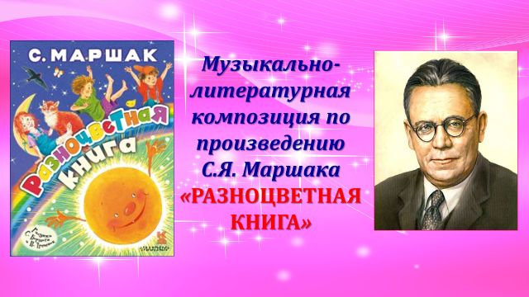

*(На сцену под музыку выходят дети-чтецы. На мультимедийном экране слайд «Зелёная страница»)*

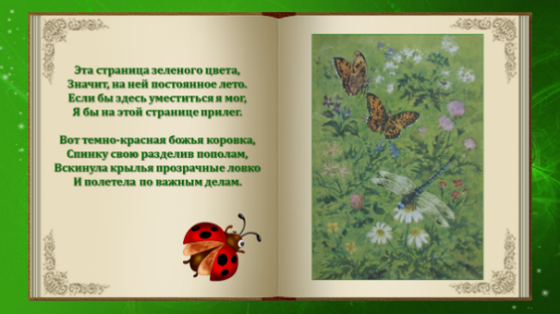Чтец 1: Эта страница зеленого цвета,

Значит, на ней постоянное лето.

Если бы здесь уместиться я мог,

Я бы на этой странице прилег.

Вот темно-красная божья коровка,

Спинку свою разделив пополам,

Вскинула крылья прозрачные ловко

И полетела по важным делам.

(под музыку «Логопедическая распевка. Зелёная песенка» на сцене появляются дети в костюмах ромашки и божьей коровки, танцуют. По окончании музыки убегают. На мультимедийном экране слайд «Морская страница»)

Чтец 2: А эта страница – морская!

На ней не увидишь земли,

Крутую волну рассекая,

Проходят по ней корабли.

Дельфины мелькают, как тени,

Блуждает морская звезда,

И листья подводных растений

Качает, как ветер, вода.

*(под музыку песни «Катерок» муз. М. Минкова по сцене проходят («проплывают») дети в костюмах моряков и машут флажками.*

*По окончании музыки на мультимедийном экране слайд «Жёлтая страница»)*

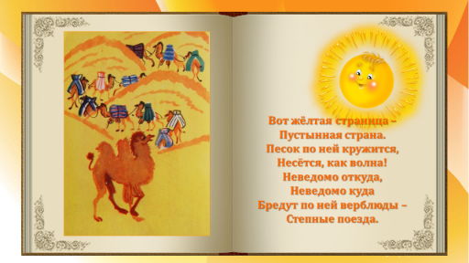Чтец 1: Вот жёлтая страница –

Пустынная страна.

Песок по ней кружится,

Несётся, как волна!

Неведомо откуда,

Неведомо куда

Бредут по ней верблюды –

Степные поезда.

*(под музыку «Музыка пустыни» на сцене появляются дети в масках верблюдов*

*и качаются на фоне колыхающихся «песков» - полотна)*

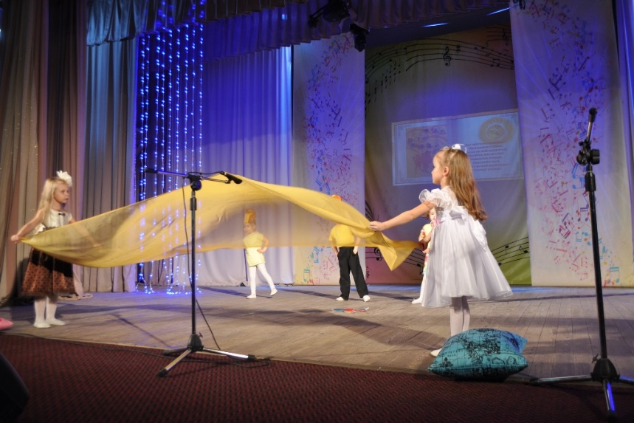

*(по окончании музыки на мультимедийном экране слайд «Снежная страница»)*

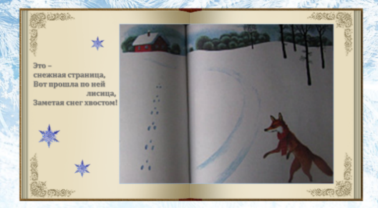Чтец 2: Это – снежная страница,

Вот прошла по ней лисица,

Заметая снег хвостом!

Здесь проехали полозья —

И сверкает на морозе

Серебристый гладкий след.

*(под весёлую музыку на сцене появляются дети в костюмах зайцев,*

*играют в снежки, затем появляется ребёнок в костюме лисы.*

*Дети в костюмах зайцев убегают, вслед за ними убегает ребёнок в костюме лисы, собирая снежки в корзинку)*

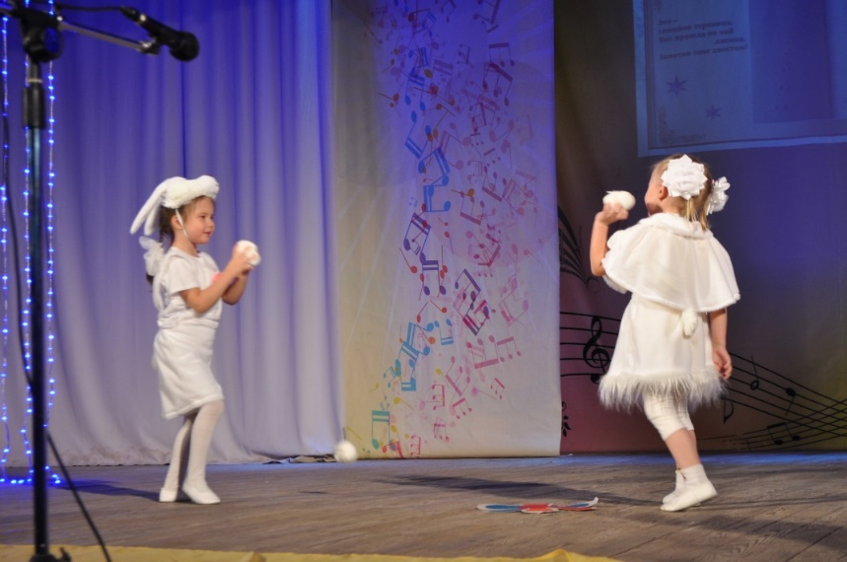

*(по окончании музыки на мультимедийном экране слайд «Красная страница»)*

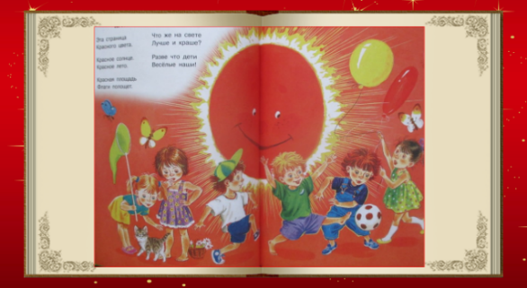Чтец 1: Эта страница

Красного цвета.

Красное солнце.

Красное лето.

Что же на свете

Лучше и краше?

Разве что дети

Веселые наши!

*(под музыку из к/ф «Усатый нянь» на сцене двигаются поскоками*

*дети с красными шариками на палочках в руках.*

*По окончании музыки на мультимедийном экране слайд «Ночная страница»)*

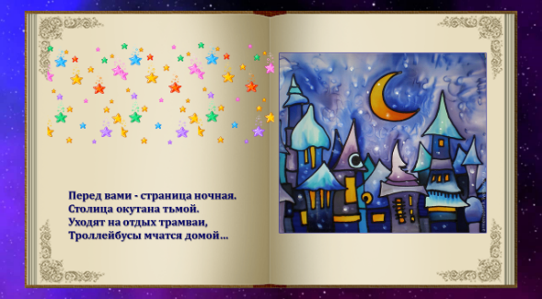Чтец 2: Пред вами - страница ночная.

Столица окутана тьмой.

Уходят на отдых трамваи,

Троллейбусы мчатся.

Скользят огоньки по аллее,

Спускаясь с московских холмов,

И с каждой минутой тусклее

Бессчетные окна домов.

*(под песню «Колыбельная» (авт. Вера Дворянинова) на сцене приглушается свет, в полумраке включается имитация звёздного неба, выходят все дети-участники (+ чтецы) с подушками и укладываются на сцену на подушки «спать»)*

*(По окончании музыки включается свет, участники встают, кланяются)*

Чтец 1: Читайте, девчонки!

Читайте, мальчишки!

Хором: Хорошему учат

Любимые книжки! (Н. Пикулева)

*Ведущий 1:* Я к вам обращаюсь, товарищи, дети:

Полезнее книги нет вещи на свете!

Пусть книги друзьями заходят в дома,

Читайте всю жизнь, набирайтесь ума! (С. Михалков)

*(под весёлую музыку уходят со сцены, на мультимедийном экране слайд*

*«Книгу прочитали», на котором перечислены участники композиции)*

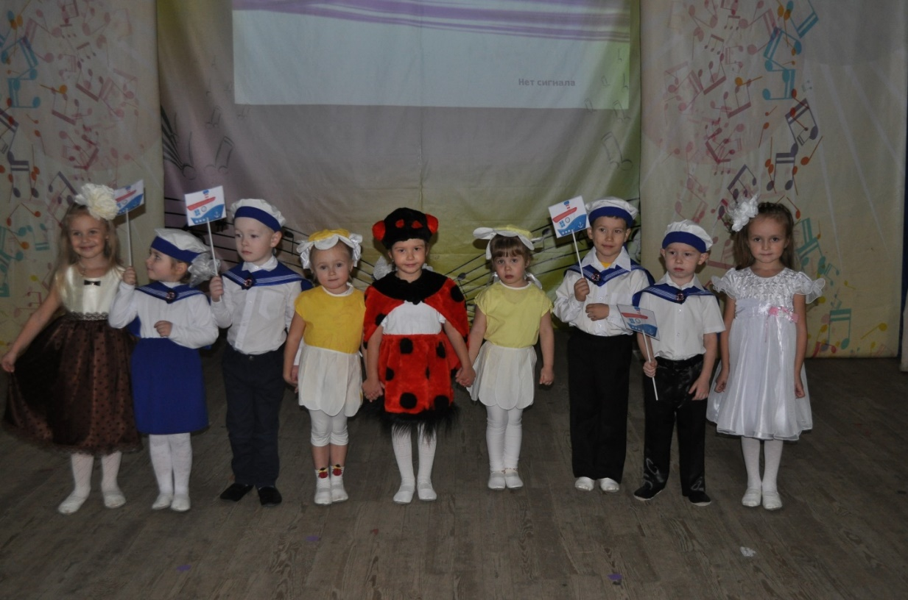

Новикова Е.А., воспитатель

МАДОУ детский сад 14

ГО Красноуфимск

**Конспект НОД по рисованию в младшей группе "Кошкин дом".**

**Цель:** Формирование навыков декоративного рисования.

**Задачи:**

* Обучающие:

- формировать навыки рисования элементарных узоров;

- формировать навыки работы с фломастерами.

* Развивающие:

- развивать интерес у детей младшего дошкольного возраста к творчеству С.Я. Маршака;

- развивать сюжетно-игровой замысел.

* Воспитательные:

- воспитывать чувство доброты, любви к природе и животным;

- учить сопереживать, передавать эмоции героев, их настроение.

**Материалы и оборудование**: Плоскостные аппликативные изображения частей дома в виде отдельных тонированных листов с прорезными окнами, ставенками, крышей, трубой, крылечком. Фломастеры, клей, мольберт, перчаточная кукла «кошка». Лист 30х40 см с наклеенной внизу полоской (основой для фундамента дома).

**Предварительная работа:** чтение С.Я. Маршак "Кошкин дом", потешек, стихов о животных, рассматривание иллюстраций с элементами декоративной росписи Ю. Васнецова.

**Ход занятия:**

***Воспитатель:*** *(прячет перчаточную куклу «кошку» и обращается к детям)* Ребята, угадайте, кто к нам хочет прийти? *(произносит тихо «мяу-мяу»)*

***Дети:*** Кошка!

***Воспитатель:*** *(надевает на руку перчаточную кошку)* Ребята сразу тебя узнали. Кошка, а где твой дом, где ты живешь с котятами?

***Кошка:*** Случился пожар, сгорел мой дом!Нет у меня дома, для меня и для котят дом постройте вы, ребята.Помогите мне и моим котятам!

***Воспитатель:*** Вы хотите помочь маме кошке построить дом?

*Дети с радостью соглашаются и хотят, чтобы у котят и мамы кошки был дом.*

***Воспитатель:*** Посмотрите, ребята, как мы будем строить.

*Воспитатель показывает отдельные части (блоки по типу панельного дома) с прорезанными окнами и ставенками. Ставит на мольберт одну «панель-стену» дома, открывает и закрывает ставенки.)*

***Воспитатель:*** А чтобы дом был красивым, надо нарисовать узоры.

*Воспитатель фломастерами разных цветов украшает стену, окошко, ставенки точками, полосками, кружочками, линиями.*

***Воспитатель:*** А сейчас, ребята, сами украсьте фломастерами стены дома, окошки, ставенки.

*Воспитатель предлагает детям сесть за столы и дает каждому «панель» домика с окошками и ставенками. В процессе занятия поощряется желание детей поиграть – «открыть и закрыть ставенки».*

***Воспитатель:*** В доме окна расписные, на них ставенки резные…

*Воспитатель хвалит детей за стремление украсить их узорами разных цветов, чтобы Кошкин дом стал красивым. После того как дети украсят «панели-стены», воспитатель предлагает всем вместе построить дом для кошки. Для этого использует лист как основу и просит каждого ребенка принести украшенную им «стену» дома и наклеивает ее на этот лист ватмана. В зависимости от числа детей, с которыми проводится занятие, дом получится двух- или трехэтажным. Когда все «стены» поставлены, наклеены на основу, воспитатель дополняет фасад дома – приклеивает крышу, трубу, крылечко.*

***Воспитатель:***

Маме-кошке и котятам

Дом построили ребята,

В доме окна расписные,

На них ставенки резные,

Домик с крышей и трубой,

Дом с крылечком,

Дом большой.

(Т. Казакова)

*Воспитатель предлагает детям подойти к мольберту, на котором стоит панорама дома.*

***Воспитатель:*** *(спрашивает кошку)* Понравился тебе дом, который так дружно построили все дети?

***Кошка:*** Спасибо вам, ребята, дом мне очень нравится, в этом доме я буду жить со своими котятами!

*Детям тоже понравился кошкин дом, они с интересом рассматривают узоры, открывают и закрывают ставенки, находят свои «окошки».*

*В вечернее время игра вокруг дома для кошки и котят продолжает развиваться: дети приносят свои любимые игрушки, показывают им Кошкин дом, заглядывают в «окошки» и т.д.*

Озорнина Г. И., воспитатель 1КК

МАДОУ детский сад 14

ГО Красноуфимск

**Технологическая карта (конструкт)**

**организации образовательной деятельности**

**«Мы читаем С.Я. Маршак»**

**Возрастная группа: 6-7 лет**

**Форма совместной деятельности:** интегрированная образовательная деятельность

**Форма организации:** фронтальная, индивидуальная

**Интеграция областей:** «Познавательное развитие», «Речевое развитие», «Социально-коммуникативное развитие», «Физическое развитие».

**Социальный партнёр:**

**Учебно-методический комплект:**

1. Нищева Н.В. Комплексная образовательная программа дошкольного образования для детей с тяжелыми нарушениями речи (общим недоразвитием речи) с 3 до 7 лет»;
2. Нищева Н.В. Современная система коррекционной работы в группе компенсирующей направленности для детей с нарушениями речи;
3. Нищева Н.В. Развитие математических представлений у дошкольников с ОНР с 6 до 7 лет;
4. Нищева Н.В. Рабочая тетрадь «Развитие математических представлений у дошкольников с ОНР 6-7 лет».

**Средства:**

* **наглядные** – плоскостные изображения героев сказки «Кошкин дом», схема сооружения дома
* **мультимедийные –**
* **литературные –** книга С.Я.Маршак «Кошкин дом»
* **музыкальные –**
* **оборудование –** Коврограф, контейнеры с геометрическими фигурами, ножницы по числу детей, строительный набор, рабочие тетради и наборы цветных карандашей по числу детей, карточки с ребусом, раскраски «нового дома» по числу детей.

**Цель:** Создание условия для формирования элементарных математических представлений

**Задачи:**

1. ***Обучающие задачи:*** Совершенствование навыков порядкового и количественного счета в пределах десяти. Формирование умения подбирать по образцу и называть предметы определенной формы, преобразовывать геометрические фигуры по заданным условиям. Совершенствование навыков ориентировки в пространстве, на плоскости, на листе бумаги в клетку.
2. ***Коррекционно-развивающие задачи:*** Развитие мыслительной и речевой деятельности, зрительного восприятия, внимания и памяти, зрительного гнозиса и конструктивного праксиса, графомоторных навыков, пальцевой моторики.
3. *Воспитательные задачи:* Формирование положительного отношения к учебной деятельности, воспитание навыков сотрудничества на занятии, самостоятельности, активности, инициативности.

Предварительная работа. Чтение сказки С.Я. Маршака «Кошкин дом», разучивание упражнения «Загорелся кошкин дом»

**Планируемый результат:**

Совершенствовались навыки порядкового и количественного счета в пределах десяти. Сформировались умения подбирать по образцу и называть предметы определенной формы, преобразовывать геометрические фигуры по заданным условиям. Совершенствовались навыки ориентировки в пространстве, на плоскости, на листе бумаги в клетку.

**Ход деятельности:**

|  |  |  |  |  |
| --- | --- | --- | --- | --- |
| Этап деятельности | Содержание совместной деятельности | Деятельность педагога | Деятельность детей | Планируемый результат |
| 1.Организационный  **Упражнение «Кошкин дом»**  Формирование умения подбирать по образцу и называть предметы определенной формы.  2. Поиск решения  **Упражнение «А на лестнице ковер…»**  Формирование умения подбирать по образцу и называть предметы определенной формы, преобразовывать геометрические фигуры по заданным условиям. | -Доброе утро, ребята!  -Послушайте, пожалуйста стих  Бим-Бом! Тили-бом!  На дворе высокий дом-  Ставенки резные,  Окна расписные.  -Чей же это дом?  - Как вы думаете? (Это кошкин дом из сказки С.Я. Маршака)  -Правильно. Сегодня мы с вами побываем в этой сказке. Попробуйте построить кошкин дом все вместе так. Как показано на рисунке.  -Какие фигуры вы использовали? (квадраты, прямоугольники, треугольники, круг и т. д)  (педагог помещает на коврограф изображение прямоугольной ковровой дорожки, по краям которой – сложный узор с использованием фигур, известных детям)  Педагог.  -А на лестнице ковер-  Шитый золотом узор  По узорному ковру  Сходит кошка по утру  -Возьмите красные прямоугольники- дорожки и выложите по краям этих прямоугольников такой же узор.  (Дети начинают выполнять задание и обнаруживают, что среди фигур нет квадратов, полукругов и треугольников)  -Что же делать?  -Зато у вас много прямоугольников, четырехугольников и кругов.  - Нельзя ли из них получить нужные вам фигуры?  (Можно. Нужно разрезать прямоугольники пополам и получатся квадраты. Также пополам можно разрезать круги и получаться полукруги. А если разрезать пополам вот такие четырехугольники, то получатся треугольники.)  Педагог раздает ножницы  -Сосчитайте, сколько квадратов вам нужно, и подумайте, сколько прямоугольников вам придется разрезать (Таким же образом проводится работа с кругами и ромбами)  -Молодцы, вы справились! | Мотивирует, заинтересовывает, вовлекает в слушанье  Задает вопросы  Наблюдает за выполнением задания  Задает вопросы, стимулирует процесс мышления, показывает уважение к детским высказываниям, комментирует высказывания  Вовлекает детей в совместное планирование деятельности.  Активизирует поиск конструктивных решений.  Вовлекает детей к обсуждениям; комментирует высказывания  Оценивает работу детей | Слушают, анализируют  Отвечают на вопросы  Выполняют постройку  Выстраивают ответ предложением  Начинают выполнять задание  Осуществляют поиск и обсуждают способы решения задания.  Разрезают фигуры, выкладывают узор | Проявляют эмоциональную отзывчивость, доброжелательность.  Умеют слушать, отвечать на вопросы  Взаимодействуют с воспитателем, имеют развитое воображение  Проявляют любопытство, заинтересованность  Дети проявляют самостоятельность в определении формы  Эмоциональная вовлеченность в совместную деятельность. |
| 3.**Упражнение «Друзья, спасибо, что пришли»**  Совершенствование навыков порядкового и количественного счета в пределах десяти.  4**.Физкультминутка**:  **Упражнение «Загорелся кошкин дом»**  **5.Работа в тетради.**  **Упражнение «Ох не весело бездомным»**  Совершенствование навыков ориентировки в пространстве, на плоскости, на листе бумаги в клетку.  Развитие графомоторных навыков, пальцевой моторики. | (Педагог приглашает детей к магнитной доске)  -Слушайте дети:  Жила-была кошка на свете-  Заморская,  Ангорская  (Педагог помещает на доску плоскостное изображение кошки)  -Против дома у ворот  Жил в сторожке старый кот.  Век он в дворниках служил,  Дом хозяйский сторожил.  (Педагог помещает после изображения кошки, изображение кота)  -Что за герои постучались однажды «под окном, чтобы их впустили в дом»? ( два котенка)  ( размещает изображение котят на доску)  -Кто пришел в гости к кошке, когда Василий выгнал котят? (Козел, коза, петух, курица, свинья)  (выслушав ответы, педагог размещает изображения героев гостей на доску)  - Сосчитайте героев сказки по порядку, начиная с кошки.  (Дети. Первая-кошка, второй- кот, третий – котенок, четвертый- котенок, пятый- козел, шестая – коза, седьмой- петух, восьмая- курица, девятая- свинья.)  -Сколько героев сказки выстроились в ряд?  (Всего девять героев)  -А теперь закройте глаза, а я поменяю местами героев сказки местами. Вы должны будете определить, кто поменялся местами.  -Итак, кто поменялся местами?  ( котенок и наседка)  -Какими по счету стали эти герои?  (теперь наседка стала третьей, а котенок- восьмым)  (Таким же образом педагог предлагает детям выполнить еще несколько заданий)  ( Педагог приглашает детей в центр группового помещения Дети выполняют упражнение)  С треском, щелканьем и громом  Встал огонь над новым домом  Озирается кругом,  Машет красным рукавом.  Как увидели грачи  Это пламя с каланчи  Затрубили  Зазвонили  -Тили - тили,  Тили-тили  Тили-тили, тили бом!  Загорелся кошкин дом»  С. Маршак  (Педагог приглашает детей за столы, на которых приготовлены тетради и цветные карандаши)  -Откройте тетради, что вы видите? ( кошку и кота, которые остались без дома, и дома других героев)  -Где на схеме находятся кот и кошка? ( в центре картинки)  -Сейчас по моей инструкции вы проложите маршрут для кота и кошки и узнаете, где они найдут приют.  -Маршрут вы будете прокладывать от красной точки.  -Отсчитайте от точки вниз три клетки. Поставьте точку. Проведите линию.  -Отсчитайте вправо четыре клетки. Поставьте точку. Проведите линию.  -Отсчитайте вверх десять клеток. Поставьте точку. Проведите линию.  -отсчитайте вправо одну клетку. Поставьте точку. Проведите линию.  -К кому пришли кот и кошка сначала? (к петуху и наседке)  -Пустили их в курятник? (нет)  -Куда же они пошли дальше?  -Отсчитайте вверх одну клетку. Поставьте точку. Проведите линию.  -Отсчитайте влево десять клеток. Поставьте точку. Проведите линию.  - У чьего дома оказались кот и кошка? (у козла и козы)  -Пустили их в этот дом? (нет)  -Куда же теперь лежит их путь?  -Отсчитайте вниз десять клеток. Поставьте точку. Проведите линию.  -Отсчитайте вправо десять клеток. Поставьте точку. Проведите линию.  -Отсчитайте вниз две клетки. Поставьте точку. Проведите линию.  -Где оказались кот и кошка? Остались ли они здесь? (они оказались у хаты свиньи, и здесь они не остались)  -Куда же лежит их путь дальше? Отсчитайте шесть клеток влево. Поставьте точку. Проведите линию.  -Отсчитайте вверх одну клетку. Поставьте точку. Проведите линию.  -Отсчитайте влево четыре клетки. Поставьте точку. Проведите линию.  -Отсчитайте вниз одну клетку. Поставьте точку. Проведите линию.  -Куда пришли кот и кошка? Приютили ли их в этом доме? (Они пришли к старому дому котят. Котята их пожалели и приютили)  _Что было потом? (Они все вместе построили новый дом и стали жить вместе) | Эмоционально вовлекает в слушание.  Задает вопросы, про героев сказки  Предлагает посчитать героев по порядку  .  Меняет изображения местами  Задает вопросы, стимулирующие процесс мышления  Стимулирует к двигательной активности.  Организует индивидуальную работу детей.  Поощряет самостоятельность в выполнении задания.  Наблюдает за выполнением задания.  Индивидуальная помощь, поддержка, побуждение выполнения детей с затруднениями в выполнение | Слушают, сосредотачивают внимание.  .  Отвечают на вопросы  Считают героев сказки по порядку  Закрывают глаза  Высказывают предположения  Делают физкультминутку  Выполняют задание в соответствии с условиями.  Выполняют графический диктант | Проявляют интерес к предстоящей деятельности  Эмоциональная вовлеченность в совместную деятельность.  Умение считать по порядку  Дети вступают в диалог с воспитателем, отвечают на поставленные вопросы.  Демонстрируют физическую активность.  Совершенствование навыков ориентировки в пространстве, на плоскости, на листе бумаги в клетку*.*  Развитие пространственной ориентировки на плоскости |
| 6. **Рефлексия Упражнение «Раскрась дом»**  Развитие графомоторных навыков, пальцевой моторики. | Где вы побывали сегодня?  -Чему вы учились сегодня на занятии?  -Что вам было делать интересно делать?  *(Педагог раздает изображения - раскраски нового дома)*  -Ребята, кому сегодня было интересно, у кого все получилось, раскрасть новый дом. | Выслушивает ответы всех детей.  Побуждает ребят к анализу деятельности | Выражают эмоции посредством слов и мимики. | Умение оценивать результат своей деятельности;  Умение выражать чувства;  Умение делать выводы |
| **7. Открытость** | (Педагог раздает детям изображение ребуса)  -Ребята, я вам предлагаю дома вместе с родителями разгадать вот этот ребус, а ответ (кошка) нарисовать и принести в детский сад. | Обсуждение с детьми продолжения работы в совместной деятельности со взрослыми (родителями) | Дети планируют самостоятельную деятельность | Ориентация на самостоятельную деятельность детей, в семье. |

Толкунова Е.Н., воспитатель

МБДОУ ПГО «Детский сад № 51»

Полевской ГО

**Конспект НОД по развитию речи в младшей группе.**

**Тема: «Путешествие по сказкам С.Я. Маршака»**

**Цель:** систематизировать знания детей по творчеству С.Я. Маршака

**Задачи:**

* *Образовательные задачи:*
* Закреплять  знания детей о творчестве писателя

С. Маршака

* Способствовать умению узнавать тексты знакомых произведений, выразительно читать отрывки из них
* Формировать навык культуры общения
* *Развивающие задачи:*
* Развивать коммуникативные способности детей
* Развивать эмоционально – выразительную речь
* Развивать умение драматизировать произведение С. Маршака «Сказка о глупом мышонке»
* Развивать логическое мышление
* *Воспитательные задачи:*
* Воспитывать умение слушать друг друга
* Формировать само регуляцию и произвольность

**Словарь:** кошка, котенок, перинка, подушка, спать, мышонок, кошка, утка, жаба, лошадь, курица, кошка, человек – рассеянный, писатель, заштриховать.

**Материал:** 1*. демонстрационный*: портрет писателя, выставка книг С.Я. Маршака, кроватка, котёнок, маски с изображением животных, картина «Робин Бобин», карточки для игры «Из какой это сказки?», аудиозапись

«Сказка о глупом мышонке»

2*. раздаточный*: листы с изображением животных (по количеству детей),

черные карандаши (по количеству детей)

**Ход НОД:**

* Ребята, посмотрите, сколько гостей к нам пришло.

Очень рады мы гостям

Приглашаем в гости к нам.

- А давайте, ребята, поздороваемся с нашими гостями!

- А теперь давайте поздороваемся друг с другом. Знаете ли вы, что когда мы

приветствуем друг друга и говорим «здравствуй», то желаем друг другу

здоровья

**Упражнение «Давайте поздороваемся»**

2.  А сейчас ребята я хочу вас позвать в увлекательное путешествие.

- Послушайте ребята, какую историю я для вас приготовила

«Жила – была девочка

И был у нее Серый усатый, весь полосатый…

Кто у нее был?

– Посмотрите, какая  стоит кроватка. А кто в ней спит?

- Посмотрите, как спит котенок? (воспитатель читает отрывок из стихотворения: «…хвостик на подушке, На простынке ушки»)

- Разве так спят?

- Кто посоветует котенку, как  нужно спать? (дети отвечают: «Под спинку – перинку,

На перинку – простынку, под ушки – подушки»)

- Ушла девочка ужинать, приходит: «Что такое?» (Воспитатель перекладывает игрушку – котенка под кровать «Ни перинки, ни простынки, Ни подушки не видать»)

- Разве так спят?

- Ребята, давайте еще раз расскажем, как нужно спать

- Ира, заправляй кроватку, приговаривай: «Вот тебе под спинку мягкую перинку…и т.д.»

- А потом, а потом, стал он умным котом…

Давайте не будем мешать котенку спать и пойдем дальше.

3. - Тише! Послушайте, кто это песенку поет? (включается аудиозапись)

«Пела ночью мышка в норке:

Спи мышонок, замолчи.

Дам тебе я хлебной корки

И огарочек свечи».

- Кто пел эту песню?

- Из какой сказки эти слова?

- Ребята, а давайте превратимся в героев этой сказки.  Проходите, берите свои маски.

**Инсценировка «Сказка о глупом мышонке»**

**-**Как вы думаете, куда делся мышонок? (мышонка утащила кошка)

- Почему в сказке мышонка называют «глупым»?(мышонка называют глупым, потому что он не слушался маму, потому что другим нянькам он говорил, что их голос не хорош)

- А вы ребята слушаетесь маму? Папу? Бабушку?

- Молодцы. Нужно всегда слушаться взрослых, чтобы не попасть в беду, как наш мышонок.

4.  А нам ребята пора отправляться дальше.

- Посмотрите, чьи это вещи разбросаны. Как вы думаете?

**-**Конечно, это человек - рассеянный все потерял?

- А из какого он стихотворения? («Вот какой рассеянный»)

- Кто у нас знает это стихотворение?

**«Вот какой рассеянный»**

Жил человек рассеянный  
На улице Бассейной.  
Сел он утром на кровать,  
Стал рубашку надевать,  
В рукава просунул руки  
Оказалось, это брюки.  
Вот какой рассеянный  
С улицы Бассейном!

5. – Ребята, а это кто пришел к нам в гости? («Робин – Боббин»)

- Кто знает про него стихотворение?

**«Робин – Боббин»**

Робин – Боббин

Кое – как

Подкрепился

Натощак:

Съел теленка утром рано,

Двух овечек и барана, Съел корову целиком.

И прилавок с мясником,

Сотню жаворонок в тесте,

И коня с телегой вместе,

Пять церквей и колоколен –

Да еще и недоволен!

- Почему ребята он такой большой?

- А вам его жалко?

- А почему, Илья, тебе его жалко?

- Мне его ребята тоже жалко. Ведь столько кушать нельзя, а то можно

заболеть.

6. Ребята, а чтобы не болеть и быть здоровыми нужно обязательно делать гимнастику.

**Физкультминутка «Пудель»**

Однажды старушка

Отправилась в лес      (ходьба на месте)

Приходит обратно,        (повороты вправо-влево с покачивание головы

А пудель исчез…            и подниманием плеч)

Искала старушка         (поворот головы влево - вправо

Четырнадцать дней!      покачивание головой, обхватив ее руками)

А пудель по комнате

Бегал за ней!                 (Прыжки на месте, с руками согнутыми перед грудью)

6. – Ребята, с героями каких сказок мы с вами сегодня встретились?

- Кто написал все эти книги?

- Правильно, их написал С.Я. Маршак. (Воспитатель показывает портрет писателя)

- А какие, ребята, книги С.Я. Маршака нравятся вам?

Итог:- Вот и закончилось ребята наше путешествие. Давайте дружно скажем нашим гостям «До свидания!».

Худеева И.В., воспитатель

МБДОУ ПГО «Детский сад № 51»

Полевской ГО

**Конспект НОД по развитию речи в младшей группе.**

**«Чтение стихотворений С.Я. Маршака из цикла «Детки в клетке».**

**Цель**: Познакомить с яркими образами животных в стихотворениях С. Маршака из цикла «Детки в клетке»; развивать поэтический слух, память, внимание, восприятие; Воспитывать интерес к художественно литературе.

**Задачи**:

1. Образовательные:

- вызвать у детей интерес к слушанию поэтических произведений;

- стимулировать ребенка повторять за воспитателем слова и фразы из произведения;

- учить понимать его содержание, обогащать словарь детей, развивать активный и пассивный словарь на основе углубления представлений о животных, их деятельности и движениях;

2. Воспитательные:

- воспитывать дружеские отношения между детьми;

- воспитывать доброе отношение к животным;

3. Развивающие:

- развивать эмоциональный отклик на произведение посредством сюжетно-ролевой игры;

- развивать звуковую культуру речи;

- развивать речевое дыхание и речевой слух.

**Тип занятия**: *тематическое.*

**Форма**: *групповая.*

**Интеграция образовательных областей**: *«Познавательное развитие»;«Речевое развитие»; «Социально – коммуникативное»; «Художественно-эстетическое развитие»; «Физическое развитие»*

**Участники**: *дети младшей группы (3-4 года).*

**Оборудование и материалы**: Книга стихов С. Маршака «Детки в клетке». Картинки животных: слон, белый медведь, тигренок, обезьяна, верблюд, жираф. Игрушка воробей.

**Предварительная подготовка**: беседа о зоопарке, рассматривание книг и картинок по теме «Зоопарк», чтение художественной литературы о животных.

**Методы и приемы**: беседа, игровая ситуация, чтение.

**Ход занятия**:

**1**

**Мотивационный момент:**

- Ребята, к нам сегодня прилетел маленький гость. А кто это угадайте.

Эту птицу каждый знает,

В теплый край не улетает.

Эта птица круглый год

Во дворе у нас живет.

И чирикает она

Громко с самого утра:

- Просыпайтесь поскорей.-

Всех торопит *(воробей).*

*(Воспитатель показывает игрушку воробья)*

- К нам прилетел воробей. Давайте поздороваемся. *(дети здороваются)*

- Откуда ты к нам, воробей, прилетел?

Послушайте, что ответил воробей.

Загадка:

Это очень странный сад.

Звери в клетках там сидят.

Его парком называют,

Люди в парке отдыхают.

Там укрытия, вольеры,

За забором ходят звери.

Как мы этот парк зовем

И смотреть зверей идем? *(зоопарк)*

- Ребята, а вы знаете, что такое зоопарк? *(ответы детей)*

- Зоопарк – это парк, где живут животные.

- А как надо вести себя в зоопарке? *(тихо, не шуметь, не кричать)*

- Почему нельзя шуметь? *(чтобы не напугать животных)*

- Воробей, расскажи, что ты делал в зоопарке.

**2. Чтение стихотворения** «Где обедал воробей?» С. Маршака. *(Воспитатель читает стихотворение, при этом обращает внимание на изображения животных, указанных в стихотворении)*

- Где обедал, воробей?

- В зоопарке у зверей.

Пообедал я сперва

За решеткою у льва.

Погостил у носорога,

Отрубей поел немного.

Побывал я на пиру

У хвостатых кенгуру.

Подкрепился у лисицы.

У моржа попил водицы.

Ел морковку у слона.

С журавлем поел пшена.

Был на праздничном обеде

У мохнатого медведя.

А зубастый крокодил

Чуть меня не проглотил.

- Как хорошо, воробей, что с тобой ничего не случилось, и ты прилетел к нам в гости. Ребята, кто чуть не проглотил воробья? Где побывал воробей? У каких зверей и птиц он обедал?

- Ребята, воробей приглашает вас в зоопарк. Как надо вести себя в зоопарке? *(тихо, не шуметь, не кричать – чтобы не напугать животных; не кормить, не дразнить, не бросать ничего в животных, не заходить за ограждения, не прислоняться к нему и тем более не просовывать руки; соблюдать чистоту)*

- Только дорога туда будет длинная. Все готовы? Тогда в путь. Сначала мы выполним небольшую зарядку.

**Физкультминутка**

В зоопарке мы гуляем

И животным подражаем.

Скачет зайка на лужайке,

Мы поскачем словно зайки. *(прыжки на месте)*

Наклоняться нам не лень,

Щиплем травку как олень. *(наклоны вперед)*

Птицы крылья расправляют,

Мы за ними повторяем. *(рывки руками в стороны)*

А пингвин хоть не летает,

Тоже крыльями вращает. *(вращение согнутыми руками)*

Крутит обруч бегемот,

Тренирует свой живот. *(круговые движения тазом)*

Медвежата не скучают,

Землянику собирают. *(приседания)*

Так ребятки и зверятки

Вместе сделали зарядку.

- Поехали в зоопарк *(движение по кругу)*

- Вот мы и в зоопарке. Не забывайте соблюдать тишину. *(воспитатель подходит к картинкам с животными, читает стихотворения С. Маршака из цикла «Детки в клетке»)*

Поехали в зоопарк (движения по кругу)

- Вот ребята мы и в зоопарке. Не забывайте соблюдать тишину.

Воспитатель подходит к вольерам. Читает стихотворения С. Маршака «Детки в клетке»

- Посмотрите, слон стоит.

Слон

Дали туфельку слону.

Взял он туфельку одну.

И сказал: - Нужны пошире,

И не две, а все четыре.

- Что дали слону?

- Что ответил слон?

- Почему слону нудно четыре туфельки?

- Кто запомнил стихотворение о слоне?

- А кто сидит у воды?

- Да, это белые медведи.

Белые медведи

У нас просторный водоем.

Мы с братом плаваем вдвоем.

Вода прохладна и свежа.

Ее меняют сторожа.

Мы от стены плывем к стене,

То на боку, то на спине.

Держись правее, дорогой,

Не задевай меня ногой!

- Сколько медведей в водоеме? *(два)*

- Кто меняет воду белым медведям? *(сторожа)*

А кто там рычит? *(тигр)*

Тигренок

Эй, не стойте слишком близко.

Я тигренок, а не киска!

- Почему нельзя подходить близко к тигру?

- Тигр похож на кошку, но он дикое животное и может поцарапать, укусить. Давайте уйдем подальше от тигра.

- Ой, а кто это прыгнул на плечо? *(обезьяна)*

Обезьяна

Приплыл по океану

Из Африки матрос,

Малютку-обезьяну

В подарок нам привез.

Сидит она, тоскуя,

Весь вечер на пролет

И песенку такую

По-своему поет:

«На дальнем жарком юге,

На пальмах и кустах,

Визжат мои подруги,

Качаясь на хвостах.

Чудесные бананы

На родине моей.

Живут там обезьяны

И нет совсем людей.»

- Кто привез обезьяну в зоопарк? *(матрос)*

- Кого называют моряком?

- Человек, который ходит на корабле, пароходе, называется моряк.

- А кто это там вдали?

- Это верблюд.

Верблюд

Бедный маленький верблюд:

Есть ребенку не дают.

Он сегодня съел с утра

Только два таких ведра!

- Как вы думаете, почему верблюду не дают есть?

- Верблюд может долгое время обходиться без воды и еды, поэтому его не кормят каждый день.

- А что за зверь стоит рядом с верблюдом?

- Это жираф.

Жираф

Рвать цветы легко и просто

Детям маленького роста,

Но тому, кто так высок,

Нелегко сорвать цветок.

- Почему жирафу тяжело сорвать цветок?

- А кто запомнил стихотворение о жирафе?

**3.Заключительная часть**

- Ребята, зоопарк закрывается и нам пора возвращаться в детский сад. Воробей решил остаться вместе со своими друзьями. До свидания, воробей. А мы возвращаемся - раз, два, три, вокруг себя повернись, в детском саду очутись.

(Дети садятся на стульчики)

- Вам понравилось наше путешествие?

- Где мы с вами были?

- Каких зверей видели в зоопарке? (ответы детей)

- А кто больше всего запомнился?

- Ребята, стихи, которые мы с вами сегодня услышали, написал детский поэт Самуил Яковлевич Маршак. А собраны они вот в этой книге. Называется она «Детки в клетке». Давайте поселим ее в нашем книжном уголке.

Литература:

1. С.Я. Маршак «Детки в клетке»;